PRACTICA 4:
CUDA: Primer Programa Cuda

AUTOR: José Teodosio Lorente Vallecillos

EXPLICACIÓN CÓDIGO:

Lo que he realizado para generalizar el código es empezar cogiendo el identificador del hilo, y en el caso de que la cantidad de bloques por hilo que se han cogido es mayor a 256 no entrarían en el while ya que se pasan, y los que son menores que la condición del por lo cual si pasan se aumentan en blockDim.x y hacen solo una iteración, es decir, se inicializan todos y continua, con las operaciones hasta llegar al otro bucle, que si el numero de hilos por bloque es menor, pero en este caso si entran todos en el bucle, ya que el id no llega al tamaño de IMDEP, y se les suman el numero de hilos que hay por bloque, blockDim.x, y en el caso que la suma resultante no sea mayor a 256, vuelve a entrar en el bucle; y continua inicializando lo que tiene que inicializar; por ejemplo si tuviéramos solo un hilo por bloque, entraría en el bucle 256 veces, y en el caso de tener 32, cada hilo entraría 8 veces.

EXPERIMENTO 1: VARIACIÓN TAMAÑO GRID

Experimento 1 (nº bloques)
 | Tiempos(CPU) | Tiempos(GPU)
128 | 0,1597 | 0,0508
256 | 0,1585 | 0,0314
512 | 0,1588 | 0,0286
1024 | 0,1583 | 0,0267

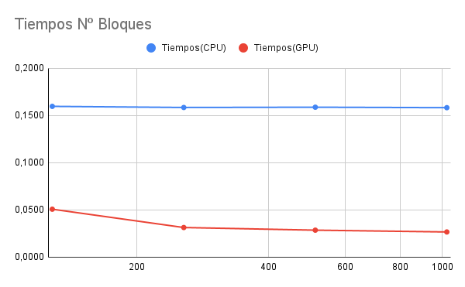
En esta gráfica se han metido los tiempos de ejecución del histograma modificando el numero de bloques, tanto en la CPU como en la CPU.
En ella podemos apreciar las mejoras de un (GPU) respecto del otro (CPU), que son bastante destacadas.

EXPERIMENTO 2: VARIACIÓN NUMERO DE HILOS

Experimento 2 (nº hilos por bloque)
 | Tiempos(CPU) | Tiempor(GPU)
128 | 0,1593 | 0,0317
256 | 0,1581 | 0,0293
512 | 0,1586 | 0,0280
1024 | 0,1555 | 0,0267

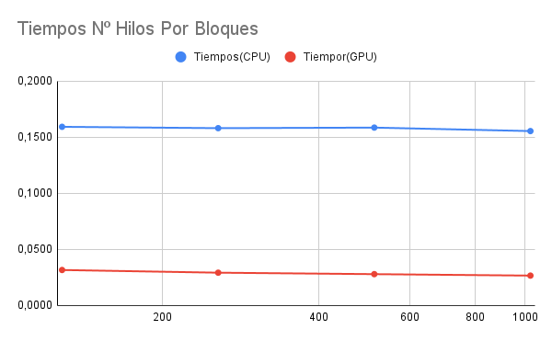
En esta gráfica se han metido los tiempos de ejecución del histograma modificando el numero de hilos por bloque, tanto en la CPU como en la CPU.
En ella podemos apreciar las mejoras de un (GPU) respecto del otro (CPU), que son bastante destacadas.
Y ademas podemos apreciar que las diferencia entre esta gráfica y la del anterior experimento no tienen apenas variación respectivamente.

EXPERIMENTO 3: ACELERACIÓN

Aceleración NºHilos=1024 Nº Bloques=1024
T CPU | T GPU | TCPU/TGPU
0,1584 | 0,0267 | 5,93258427
0,1891 | 0,0270 | 7,003703704
0,1667 | 0,0268 | 6,220149254
0,1633 | 0,0273 | 5,981684982
0,1629 | 0,0267 | 6,101123596
0,1610 | 0,0267 | 6,029962547

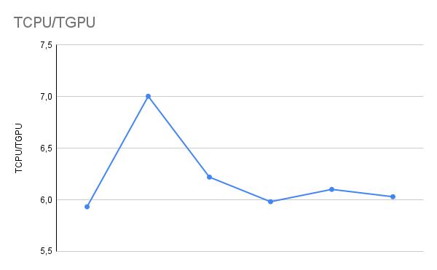
En la gráfica podemos observar que para este tipo de problema en los que se usa una gran carga de cálculos, es muy conveniente el uso de la GPU para repartir el trabajo, ya que podemos obtener unas ganancias considerables.

